中国石油大学（华东）
专业认证自评数据协作系统
（功能介绍、注册与培养方案修订功能使用手册）

【邀测/公测期间】【校内版】
入口网址：http://upc.edubigdata.com （11.1-11.20请用备用网址）
备用网址：http://upc.zhuanyerenzheng.com
系统使用交流QQ群（石大校内）：717397648
开发者：机电学院教学团队
管理员：王明达（15192726161）
版权所有：中国石油大学（华东）

（注：该页下方日期即为本文档版本号，后续会在www.edubigdata.com网站持续更新）

2019/11/11
手册目录
一、功能简介 1
二、系统开通、注册、加入组织流程 2
三、使用帮助 3
3.1 系统角色与适用教师 3
3.2 管理员学习顺序与系统设置顺序 3
3.3 系统使用问题交流 3
四、培养方案修订功能使用步骤 4
4.1 设置一个新的“2020版”培养方案版本 4
4.2 设置培养目标 5
4.3 设置K1/K2 5
4.3.1 手动录入一条L1 5
4.3.2 批量录入L1 6
4.3.3 批量录入L2 7
4.4 设置K1/K2 8
4.4.1 手动录入K1（不建议使用批量录入） 8
4.4.2 手动录入1条K2 8
4.4.3 批量录入K2 9
4.5 设置L2–K2支撑关系 10
4.6 设置“专业核心课”、“双语课”等其它要素并导出Word 10

一、功能简介
系统简称：《自评系统》
系统入口：（请见系统管理员分配给你的入口）
约定：“课程目标评价与毕业要求达成情况评价”简称“两个评价”
核心功能：
- 评价机制红头文件生成
- 两个评价相关数据采集、计算与Word报告导出
- 静态资源：毕业论文、就业信息

二、系统开通、注册、加入组织流程
  - 请先联系系统管理员为你开通你的专业（主页：www.edubigdata.com、加入公测、扫码加王明达老师微信、说明专业情况、确认身份后，他后台开通你的专业，并告知你系统入口）
  - 个人注册账号并登录、加入“我的组织”
注册与加入过程具体如下：
（1）入口页面，右上角红色按钮，注册一个个人账号，验证邮箱，然后返回该页面登录，会看到下图：
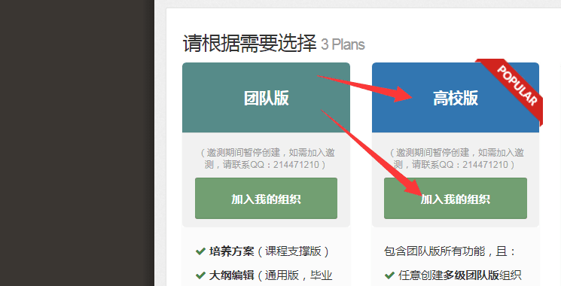
（2）点击“高校版”下的绿色按钮“加入我的组织”，然后点击“查找并加入组织”、在右侧选择你们学校和专业，点击橙色按钮“申请加入”
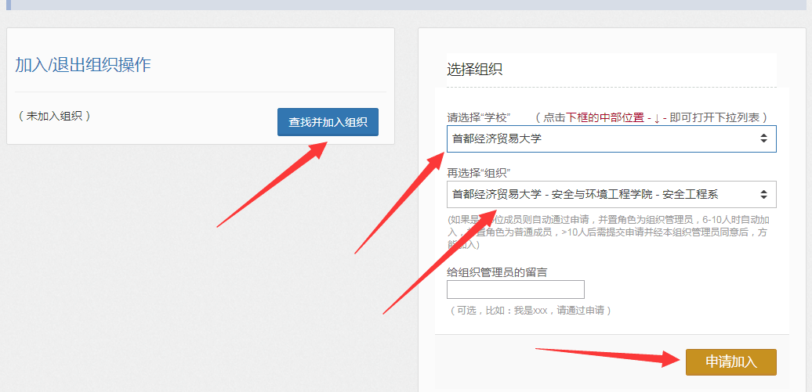
（3）点击“欢迎进入主页”进入系统主页。

三、使用帮助

3.1 系统角色与适用教师
- 组织管理员（骨干教师，2-3名）：主要负责本系统的设置工作。适用于对本专业历年培养方案、课程体系、OBE理念有足够深入理解的教师，并在认证自评中承担核心工作，建议系主任或系教学主任亲自做这项工作。（注意，入校三年内的青年教师基本做不了这项工作）
- 组织成员（普通教师）：学习视频教程Q34A和Q34B，把自己的课程认真评价好。

3.2 管理员学习顺序与系统设置顺序
系统的设置有一定难度，需要你对OBE理念有足够的认识，请从下面菜单依次学习、设置：
控制面板 / 使用帮助 / 5分钟极速上手 视频教程 5小时自评教程

3.3 系统使用问题交流
常见问题在功能页面的操作提示中会有回答，需进一步确认或有疑问可以在QQ交流群咨询。

四、培养方案修订功能使用步骤

4.1 设置一个新的“2020版”培养方案版本
如果初次使用，本页面为空，点击一下“一键预置”，按F5刷新页面，将会出现一些预置的版本。
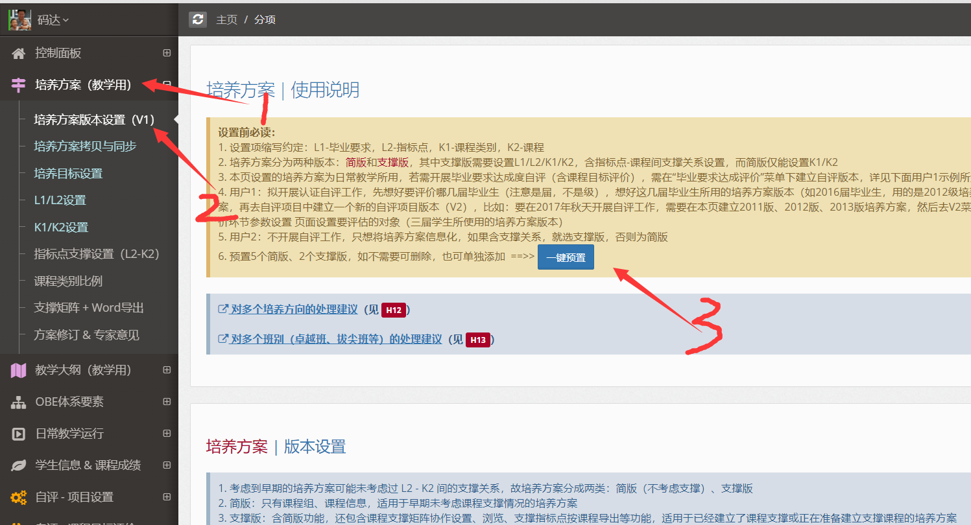
先不用管预置的版本，然后点击左下角的“+添加”按钮添加一条新的培养方案版本，版本名称为“2020版”，其余设置见下图：
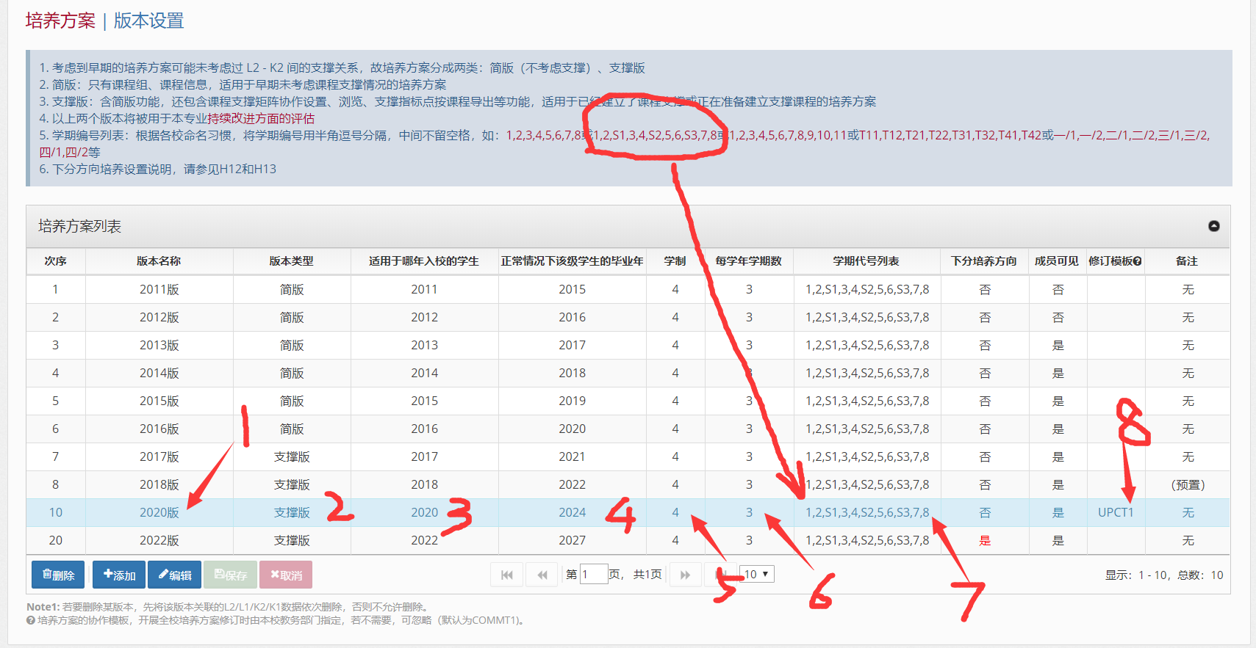
将“2020版”设置为默认版本（若没有，请F5刷新页面），见下图：
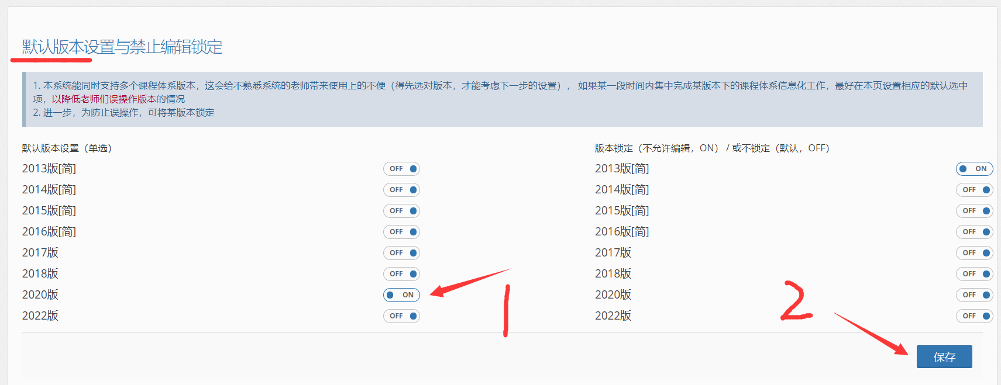

4.2 设置培养目标
先进入该页面（见下图1），再点击2选中“2020版”这个版本（若已设置为默认则忽略），设置以下3项，点击“保存”。
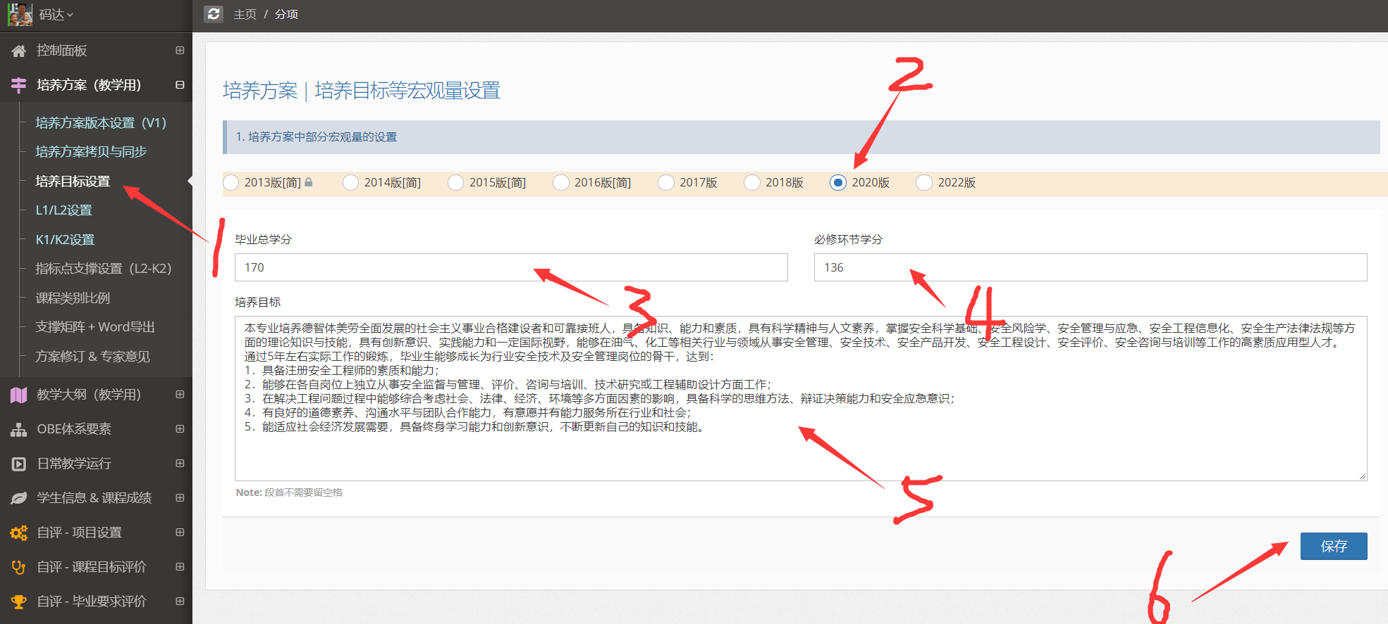

4.3 设置K1/K2
这块比较麻烦，录入时要区分半角、全角、空格，请做好心理准备！
约定：
- 13条毕业要求简称“L1” （一级指标点的意思，Level1）
- 分解后的可衡量的指标点简称“L2” （二级指标点的意思，Level2）

4.3.1 手动录入一条L1
点击左下角“+添加”，依次设置表中的4项，特别注意：
- L1的编号，后面需要加入半角.（否则录入L2的时候会跟它绑定不上）
- L1要录入一个简称，汉字加序号10个字符以内，认证过程中很多用到L1的地方，如果用全称将很不美观。
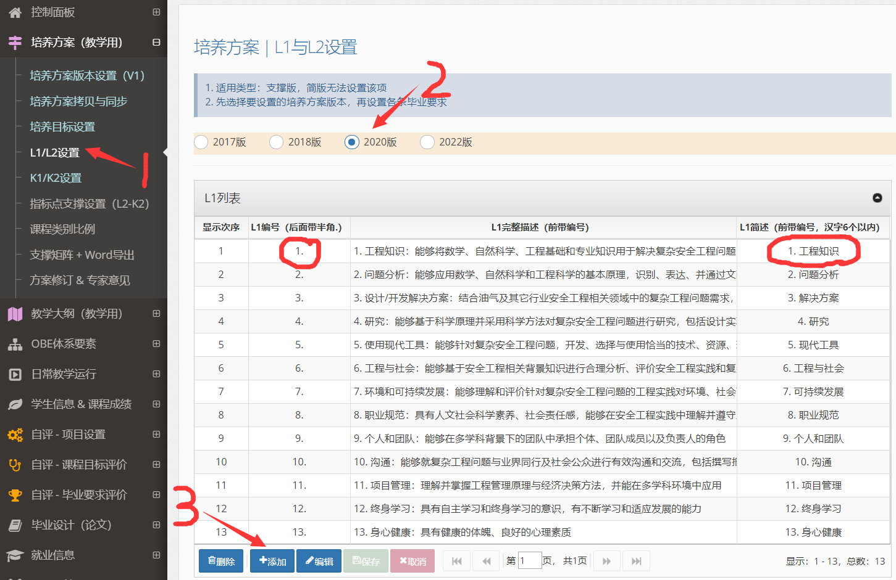

4.3.2 批量录入L1
点击本业的最后面一个按钮“显示L1、L2批量录入面板”，批量录入整体分为以下四步：下载Excel模板，整理数据，选中相应数据、Ctrl+C、来到这个页面3处，Ctrl+V，点击提交。（同一条L1可以重复提交修改。）
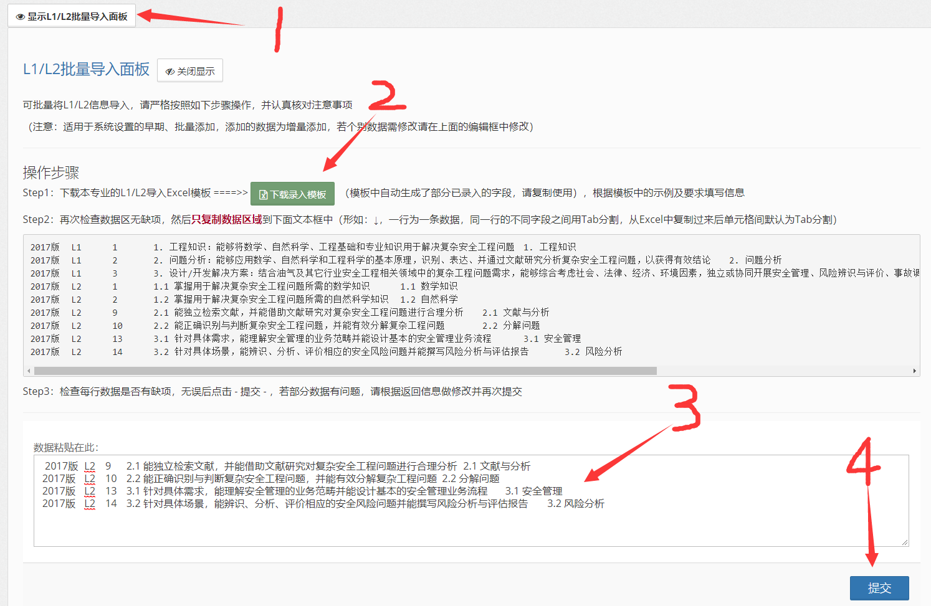
Excel模板整理成如下的样子：
注意：最左侧列会有很多版本，找到“2020版”的地方开始填写，第二列为“L1”，格式方面对半角、空格都有严格规定。需要阅读这个Excel的注意1、注意2、注意3。
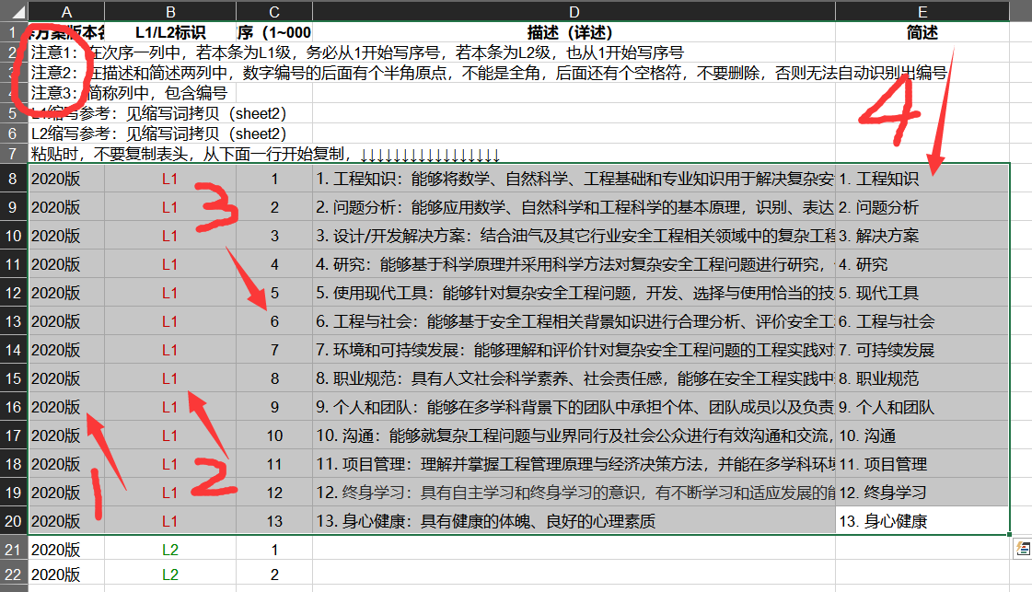
如上图所示，选中上面选区，Ctrl+C，回到网站页面，在3的地方Ctrl+V，看上去不整齐，没关系，直接点击4“提交”，会显示是否提交成功。

4.3.3 批量录入L2
同L1，这次在第二列为“L2”的地方准备数据，注意编号从1开始一直编下去。L2的缩写需要动点脑筋，可以参考这个文件Sheet2里面的缩写参考。
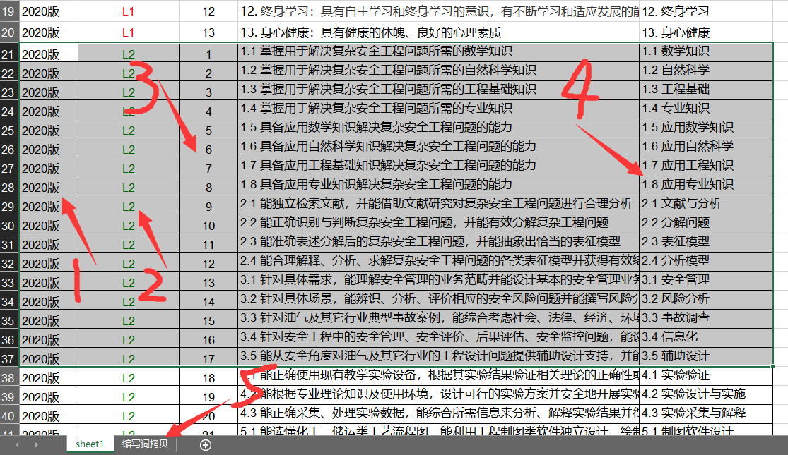
弄完后同L1，拷贝到页面中点击提交。
都录入完毕后，测试一下，在L1列表中选中一条，在下面列表是否会出现关联的L2，如果没有，说明L2录入后关联失败，检查Excel中，半角、空格等格式是否正确。
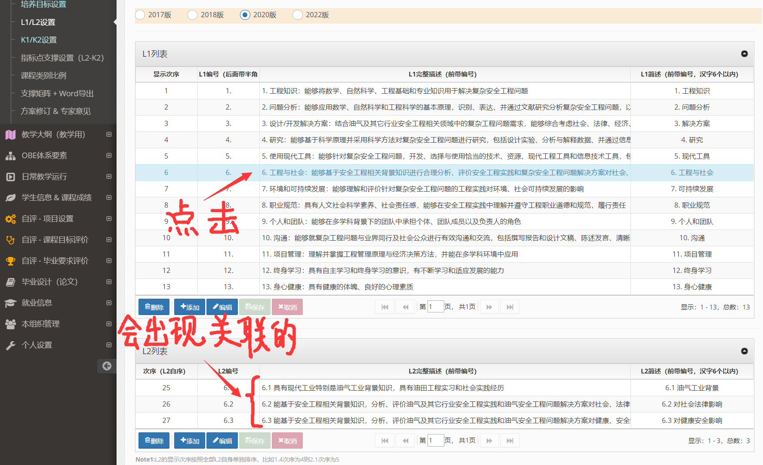

4.4 设置K1/K2
约定：
- 课程所属类别（课程组）简称“K1”
- 课程简称“L2”
若为空，点击“一键预置”。

4.4.1 手动录入K1（不建议使用批量录入）
课程类别逻辑上可分为多级，比如：必修→通识教育课程，这就是两级，不论是几级，级与级之间用符号“|”间隔开，前后不留空格。（后面需要通过识别这个“|”符号来做不同类型的统计），我校常见的类别有（可复制使用）：
- 必修|通识教育课程
- 必修|学科基础课程
- 选修|学科基础|力学与材料学类
- 选修|学科基础|油气工程基础类
- 选修|专业课程|A：xx方向
- 。。。
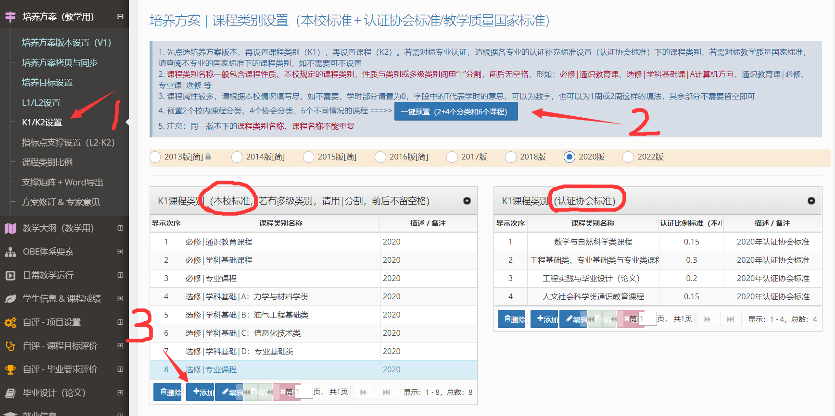
课程类别中还有一组（右侧）是协会标准下的类别，如果专业为工科专业，且拟参加专业认证，建议一并设置了（如果用了“一键预置”，里面会带有这个的预置）。

4.4.2 手动录入1条K2
课程这块信息较多，有4列是我校不需要的（见下图划掉的），录入的时候空着就行。点击左下的“+添加”，录入一条完毕后，点击左下的“保存”。
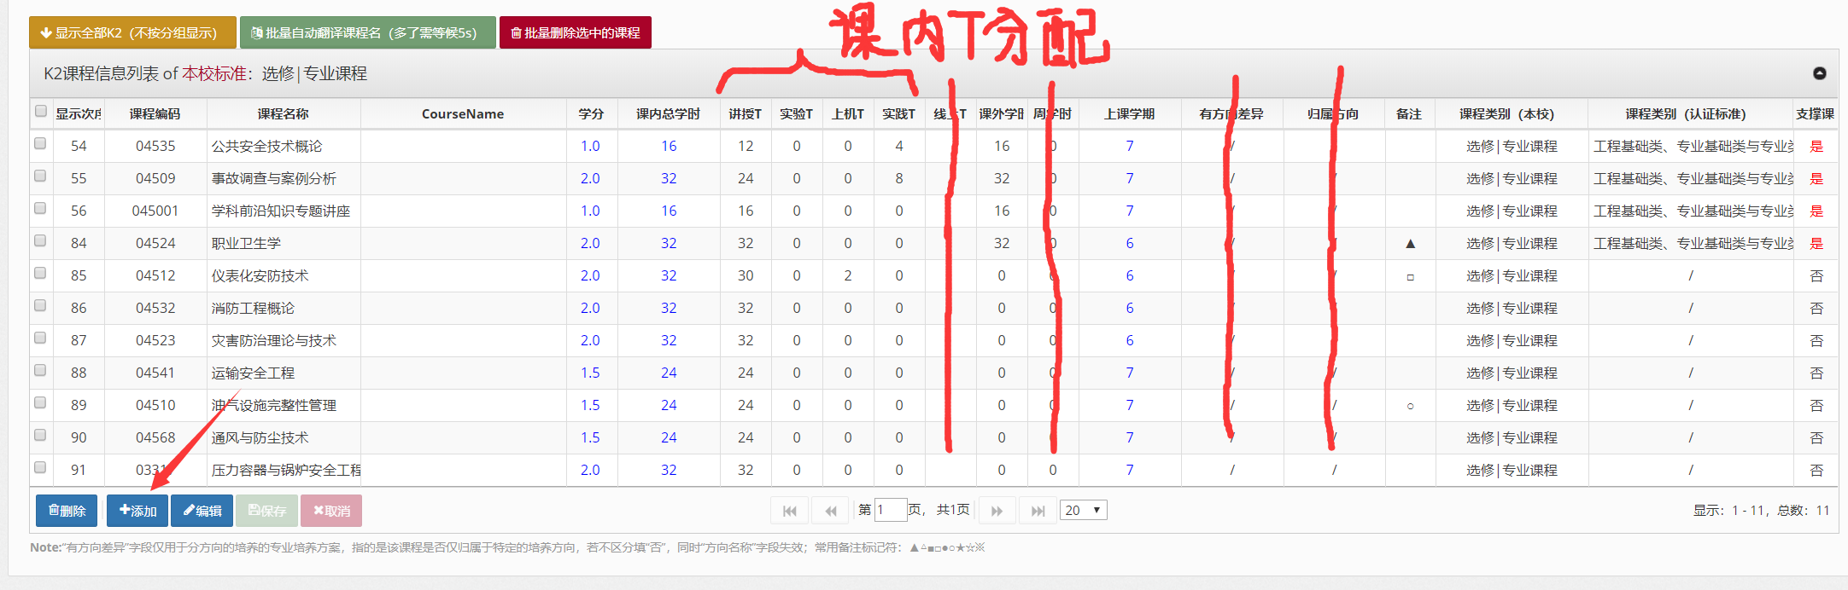

4.4.3 批量录入K2
依次点击按钮：“显示K2批量导入面板”、“下载录入模板”。将Excel整理成如下的形式，注意检查：
- 核对好你要填写的区域的第一列为“2020版”、第二列为该课程所在的课程类别（我校的标准）
- 学时、学分等如果无，则置为0或空着（系统会自动置为0）
- “认证标准下的课程类别”需要逐个课程确认是哪个类别（因为认证协会对各类课程的比例做出了要求，需要认真填写，若不需认证则空着）
- 评价方案这里暂时写“方案3”（修订时还用不到）
- 《形势与政策》1-8学期，暂按第1学期的课程来考虑，学期处录入1
- 课程名可以空着，在上图绿色按钮处，选中课程，点击自动翻译
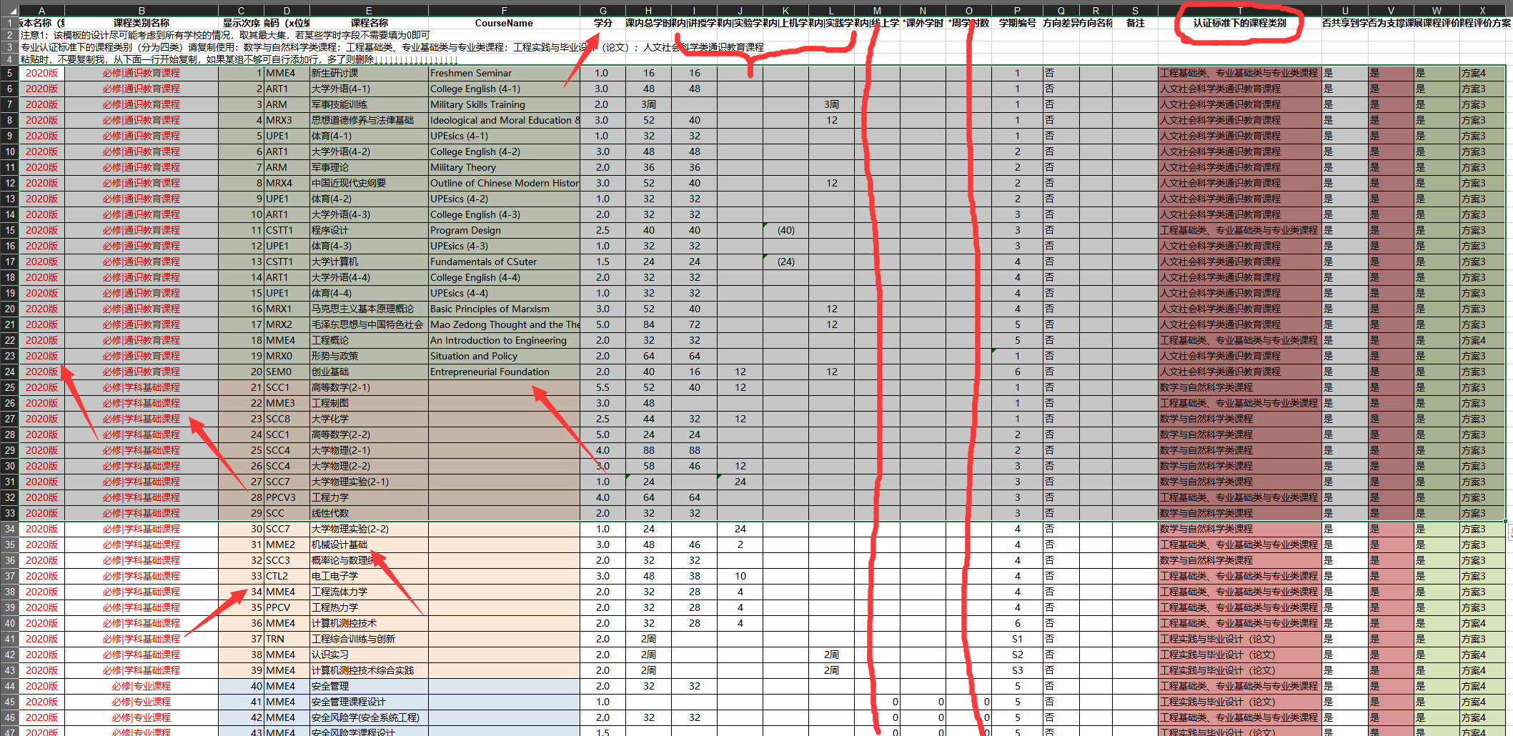

填写好后（大约需要1小时），将其中一行粘贴到下图3处，点保存，看看有无问题，若无问题则将所有课程都粘贴到3处。
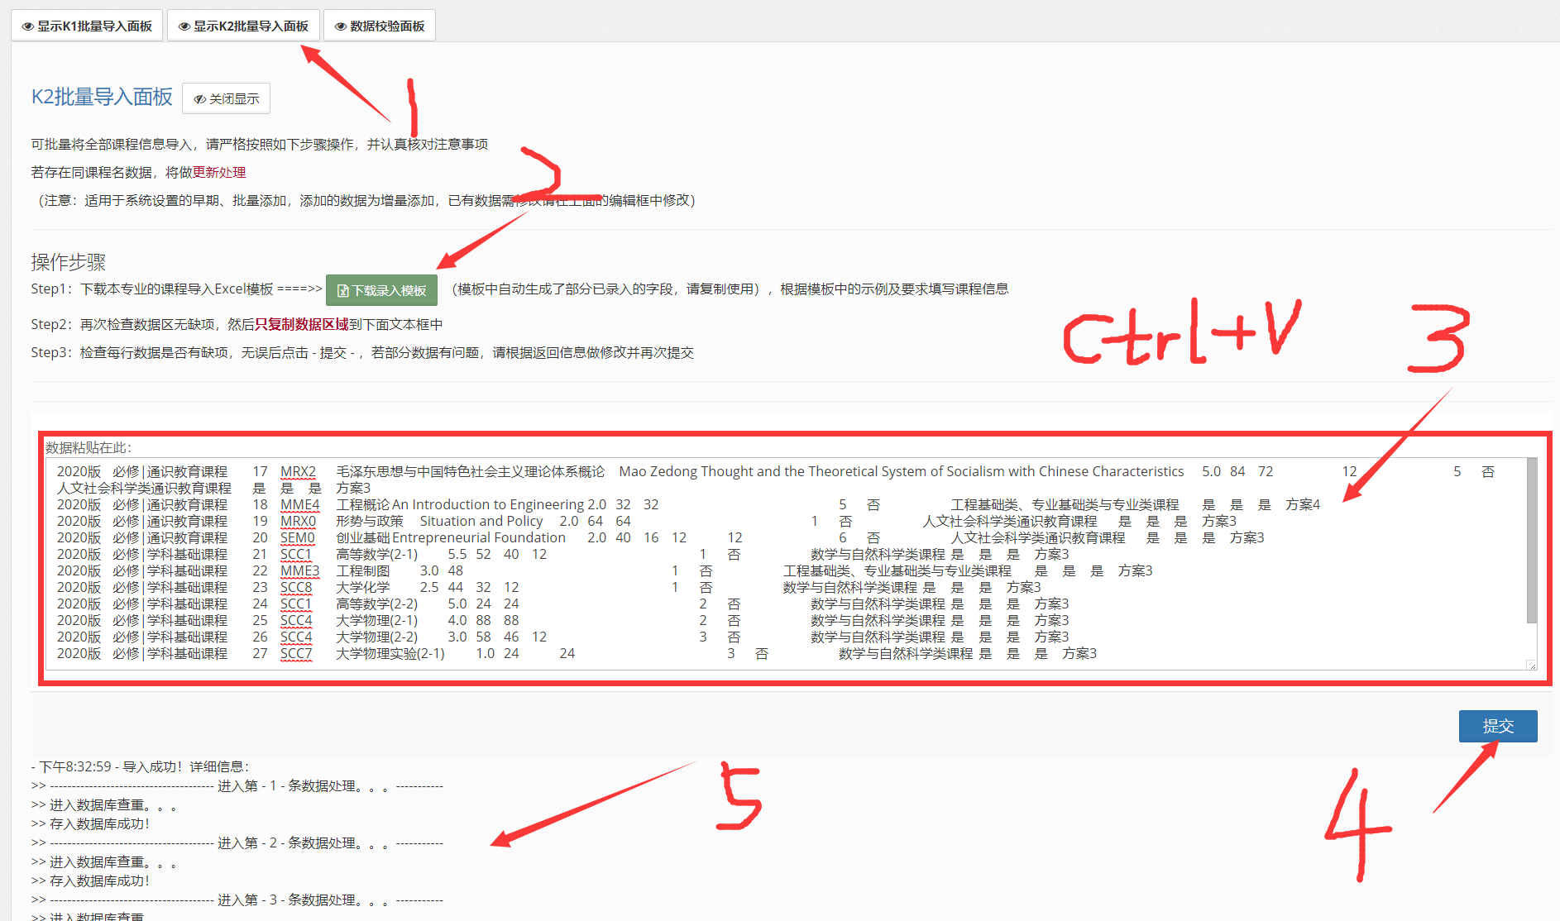
录入L1、L2、K1、K2的有困难的，请在QQ群：717397648（限校内），寻求帮助。
以上这些数据只需要录入一遍，下一年度的数据可以拷贝使用。

4.5 设置L2–K2支撑关系
依次点击下图的1-6，5里面的关联度、权重暂时先不设置。
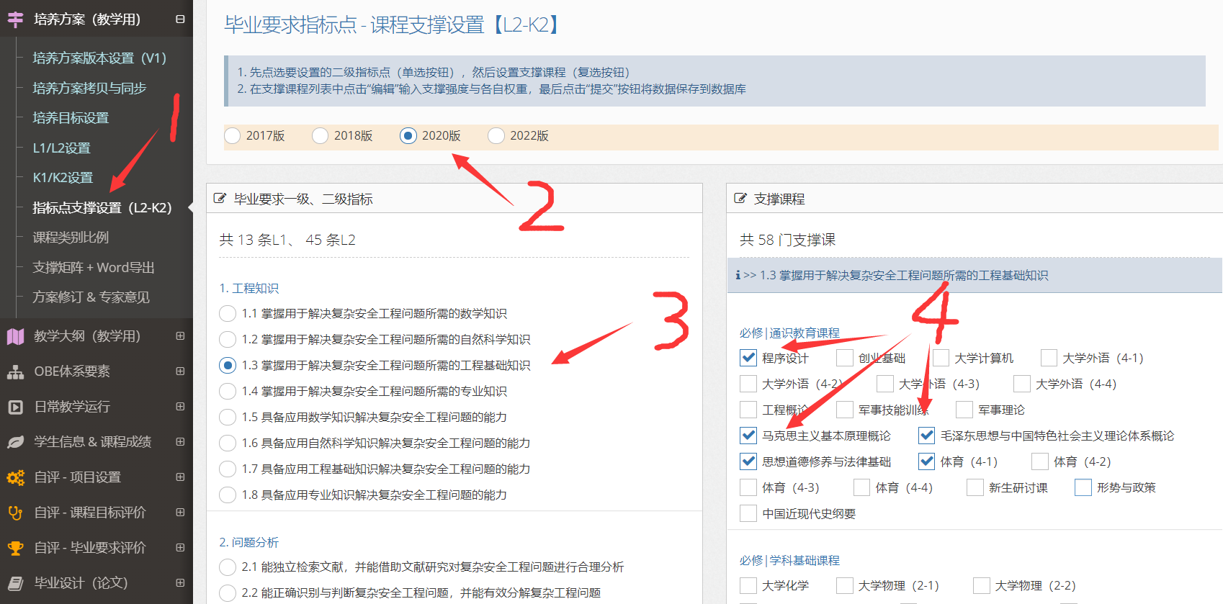
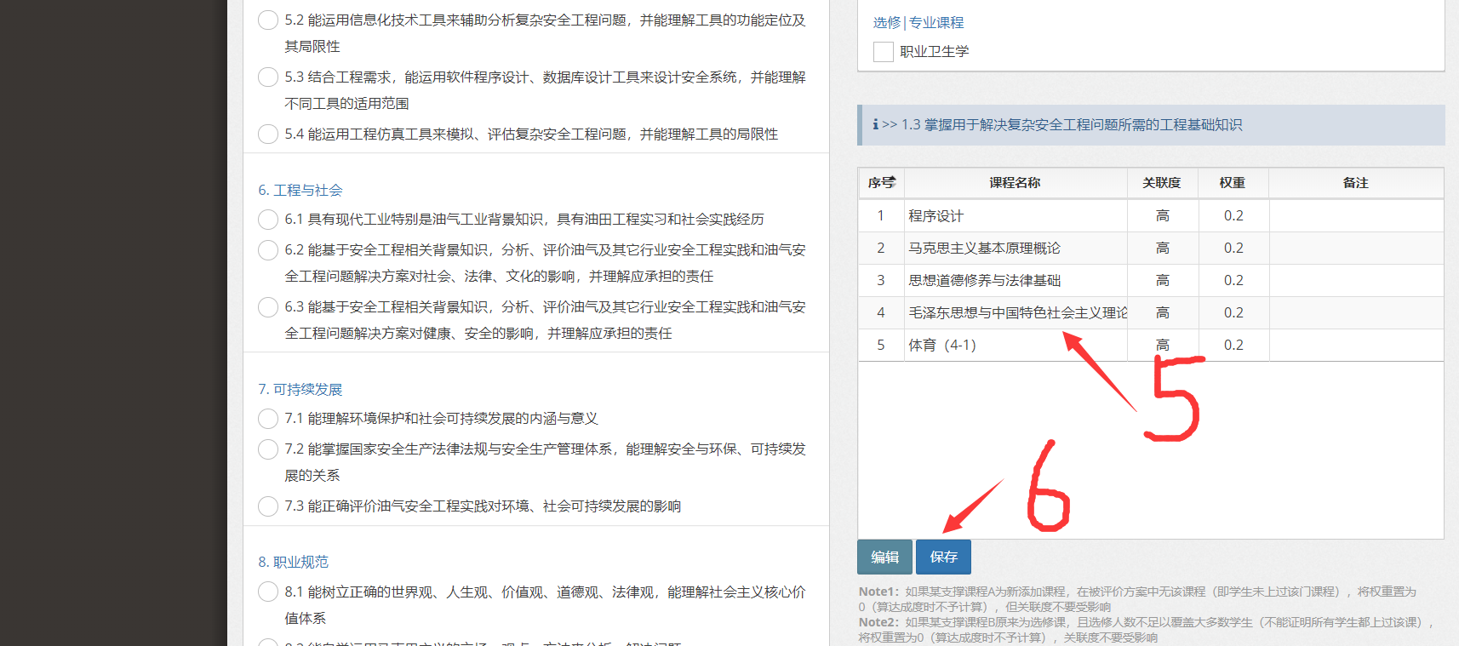

4.6 设置“专业核心课”、“双语课”等其它要素并导出Word
依次点击下图的1-4，并保存，在5处查看生成的Word。（完）
